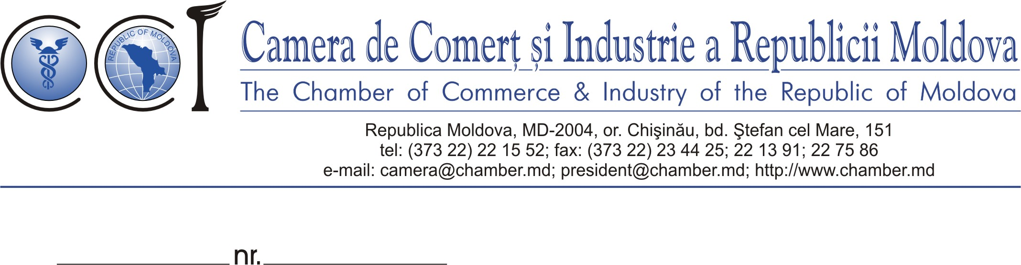
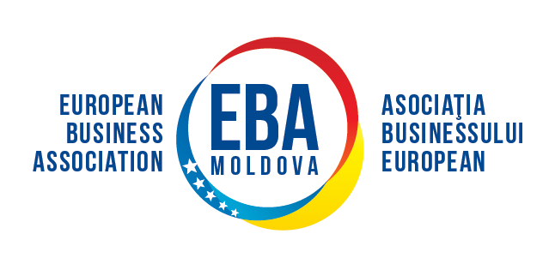

STIMAT (Ă) DOAMNĂ/DOMN DIRECTOR,

CAMERA DE COMERȚ ȘI INDUSTRIE A REPUBLICII MOLDOVA ÎN COLABORARE CU ASOCIAȚIA BUSINESSULUI EUROPEAN DIN MOLDOVA
VĂ INVITĂ LA SEMINARUL CU TEMA:

„ACORDUL DE LIBER SCHIMB APROFUNDAT ȘI CUPRINZĂTOR”

DATELE SEMINARULUI –Va rog sa gasiti mai jos graficul desfasurarii seminarului cu data si localitatea indicata. Sunt 2 sesiuni cu 2 tematici diferite. Va rugam sa alegeti din aceasta lista datele si localitatea cea mai comoda pentru Dvs.

Orele de desfasurare 10:00 – 17:00.
LOCAȚIA SEMINARULUI: Sala de Conferințe a Camerei de Comerț și Industrie a RM – sau filialele acestora in localitatile respective
SCOPUL SEMINARULUI: consolidarea capacității IMM-lor și instruirea acestora privind aspectele Acordului de Liber Schimb Aprofundat și Cuprinzător cu UE;

ASPECTELE DEZVOLTATE:
- Accesul pe piață. Administrarea Vamală;
- Reguli de acces pe piața UE pentru sectorul de produse agricole și alimentare;

SEMINARUL ESTE DESTINAT: întreprinderilor din domeniul agro-industrial cu potențial de export pe piața UE;
FORMATUL: Seminarul va fi organizat într-o format interactiv cu exemple practice și studii de caz.

MATERIALE METODICE: fiecărui participant i se va oferi un set complet de materiale cu tematica seminarului.

LECTOR: Luc Van Looveren, Consultant Operațional al Relațiilor cu UE
LIMBA DE LUCRU: limba engleză, cu traducere sincronă în română;

CONDIȚII DE PARTICIPARE: participarea este gratuită în limita locurilor disponibile.

Pentru înscriere la acest seminar vă rugăm se ne informați în scris sau via telefon până la data de 25 iulie 2014.

Date de contact:
Ion ceban ioncbn@gmail.com 79159199
Mariana.rufa@eba.md 78259999

Director Executiv
Asociatia businessului European din Moldova
Mariana Rufa
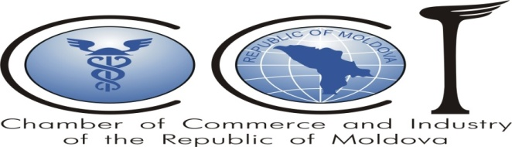

Seminar de Instruire
“Acordul de Liber Schimb Aprofundat și Cuprinzător”

Data: 4- 23 august, 2014 Cite 2 zile de seminar in 7 localitati ale RM

Ora: 10:00 – 17:00

Locul: Camera de Comerț și Industrie a RM, sala de ședințe, et.2 (Ștefan cel Mare, 151)

 | Activități
9.30-10.00 | Inregistrarea
10:00-12:30 | - Accesul pe piață. Administrarea Vamală;
12:30 – 13:30 | Pauză
13:30 – 15:00 | - Reguli de acces pe piața UE pentru sectorul de produse agricole și alimentare;
15:00 – 15:15 | Pauza de cafea
15.15-17.00 | Discutii. Intrebari. Concluzii.

Lector – Luc Van Looveren, Expert Operațional al Relațiilor cu UE

GRAFICUL
DE DESFASURAREA A SEMINARELOR CU CONSULTANTUL DIN BELGIA
DL LUC VAN LOOVEREN

TEMATICA : REGULI DE ACCES PE PIATA UE PENTRU PRODUSE AGRO-ALIMENTARE

Data | Localitatea
4.08.2014 | Filiala Camera de Comert si Industrie (CCI) Soroca
5.08.2014 | Filiala (CCI) Bălţi
6.08.2014 | Filiala Edineţ
7.08.2014 | Filiala Gagauzia
8.08.2014 | Filiala Cahul
9.08.2014 | Chişinău
11.-12.04.2014 | Rîbniţa

TEMATICA: PROMOVAREA COMERTULUI, PROPUNERILOR DE COLABORARE IN SPATIUL European

18.08.2014 | Soroca
19.08.2014 | Bălti
20.08.2014 | Edineți
21.08.2014 | Cahul
22.08.2014 | Găgăuzia
23.08.2014 | Chișinău

